Опросный лист для подбора радиального вентилятора Т-ВЕНТ

Компания: ……………………………………………….…………………………………………………………………………..…
Контактное лицо: ………………………………………………………………….……………….…………...……………….……
Тел.: …………………………………………………………………….……………………….……………..……………………….
E-mail: ………………………………………………………………..……………………………….…………………..…………….
Стандартная комплектация вентилятора Т-ВЕНТ

Исполнение | 1
Положение корпуса | ПР 0°
Климатическое исполнение | УХЛ 4 по ГОСТ 15150-69 (отапливаемое помещение)
Корпус – химстойкий пластик | Полипропилен / ПНД при исполнении УХЛ-2
Рабочее колесо | Полипропилен
Эл. двигатель | 380 В, общепромышленное исполнение
Защита крепление колеса к валу (патент) | наличие
Преобразователь частоты (частотное регулирование) | Наличие (возможен отказ по желанию)
Комплект виброизоляторов | Усиленные резинометаллические
Крепеж виброизоляторов | Оцинкованный
Комплект гибких вставок | Полипропилен / ПВХ
Рама | Углеродистая сталь, Химостойкое ЛКП
Метизы | Оцинкованная углеродистая сталь St Zn
Паспорт. Руководство по эксплуатации | +
Сертификат ТР ТС | +
Паспорт на эл. двигатель | +

Характеристики вентилятора для подбора
Количество требуемых вентиляторов, шт |  | указать
Производительность, м³/ч |  | указать
Полное давление, Па |  | указать
Взрывозащищенное исполнение двигателя вентилятора |  | (да/нет)
Положение корпуса (угол поворота),  направление вращения рабочего колеса (со стороны всаса) |  | 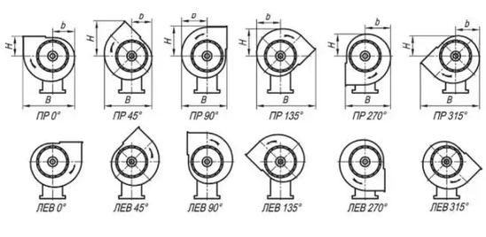
Место установки вентилятора (помещение, улица), диапазон температур места установки, ⁰C
Параметры перемещаемой среды | Химический состав или формула
Параметры перемещаемой среды | Концентрация, % или мг/м³
Параметры перемещаемой среды | Температура, ⁰C
Параметры перемещаемой среды | Наличие и наименование абразивных примесей (да/нет)
Параметры перемещаемой среды | Концентрация абразивных примесей, мг/м³
Дополнительные требования
Дополнительная информация при заказе вентилятора серии Т-ВЕНТ (при необходимости)
Аналог ВР-ХХ по ГОСТ 5976— 2020 (при наличии информации) | Заполнить
Климатическое исполнение по ГОСТ 15150-69 | УХЛ 4  (помещение отапливаемое)  Стандартная комплектация | УХЛ 2  ( Уличное под навесом, холодный склад)
Климатическое исполнение по ГОСТ 15150-69 | (да/нет) | (да/нет)
Дополнительная комплектация
Корпус (улитка) из ПНД | указать
Рабочее колесо (полипропилен или нержавеющая сталь AISI 304 или аналог) | указать
Устройство плавного пуска (вместо частотного регулятора | (да/нет)
Патрубок слива конденсата | (да/нет)
Шумоизоляция корпуса | (да/нет)
Датчик температуры эл. двигателя | (да/нет)
Датчик давления/ разряжения | (да/нет)
Рама - материал нержавеющая сталь AISI 304 или аналог | (да/нет)
Комплект виброизоляторов - Резина взрывозащищенное (ВР-хх) | (да/нет)
Комплект виброизоляторов пружинные стальные А2 (Д0-хх) | (да/нет)
Метизы - Нержавеющая сталь (А2,А4) | (да/нет)
Шкаф управления | (да/нет)
При эксплуатации вентиляторов серии Т-ВЕНТ рекомендует использовать устройства плавного пуска (УПП) или преобразователя частоты (ПЧ), пускозащитные устройства (ПЗУ)

